Cron Windows Service

Cron eTransnet
El cron de eTransnet es una aplicación que se encuentra ejecutándose en el servidor como un servicio. Su finalidad es la de comprobar qué notificaciones están caducadas, enviar el correo correspondientes al administrador concursal e ir cambiando las notificaciones de fase.
La aplicación de cron es un proyecto aparte dentro de la solución de eTransnet. Se trata de un proyecto del tipo Servicio Windows.
Este proyecto tiene diferenciada dos partes.
1.- Parte que realiza la lógica de negocio descrita anteriormente, que es el objetivo de la solución. La lógica se encuentra en el archivo eTransnetServiceCron.cs (Ver código).
2.- Parte que sutiliza para instalar la parte 1 como servicio en el servidor. Archivo ProjectInstaller.cs

eTransnetServiceCron
La lógica de negocio de este proyecto se encuentra en la función ExecuteCron.
Esta función se encarga de calcular la fecha actual y la fecha de cierre (partiendo de la actual) y ejecuta las funciones de la Bussines de notificaciones EjecutrarCronCierre y EjecutarCronRecordatorio. Estas dos funciones recorren las notificaciones y en función de la fecha actual y de cierre las cambias de fase.
Como la función ExecuteCron se tiene que ejecutar periódicamente, se crea un timer con un intervalo de tiempo, tras el cual se ejecuta un trigger que lanza la función onTimer.
Este timer se crea dentro de la función onStart del Servicio que se ejecuta al cargar el Servicio. Así de esta manera al cargar el Servicio, este carga el timer que cada X tiempo ejecuta la función onTimer que ejecutar el ExecuteCron
Para calcular la fecha de cierre, y parámetros que necesita, carga la configuración de Propiedades \ Configuración, que se guardan en el archivo eTransnet.Cron.exe.config
También al finalizar correctamente el cron, envía un correo al desarrollador informándole de la fehca de cierre calculada. La configuración para enviar el correo lo obtiene de la base de datos de la tabla Configuración.

eventLog
Objeto que deja constancia de los eventos del servicio en el log del sistema del servidor

ProjectInstaller
Elemento que instala la aplicación como un servicio. Está formado por dos objetos.
El eTransnetServiceCronInstaller es el ServiceInstaller. Es la estructura del servicio que se instalará en el servidor.
Contiene el ServiceName que es el nombre del servicio a ejecutar (Clase eTransnetServiceCron de la parte 1).
También contiene la descripción y el nombre que se visualizará cuando este ejecutándose como servició en el servidor.
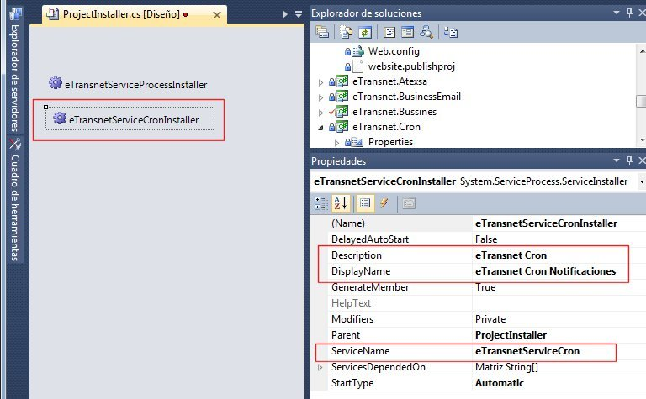
El eTransnetServiceProcesInstaler es el proceso que instala el servicio en el servidor.
Contiene el nombre de la cuenta utilizada para instalar el servicio. Valor LocalSystem del parámetro Account
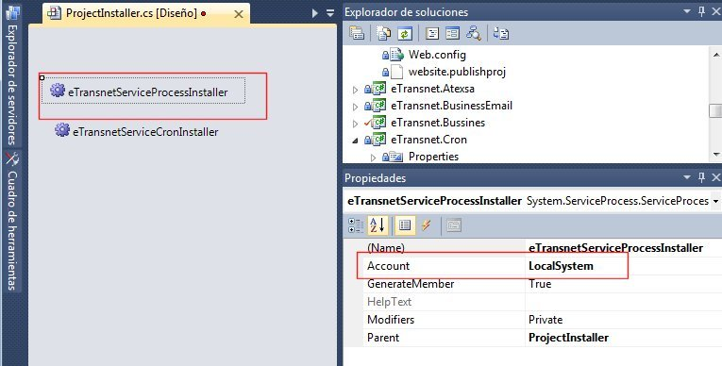

Instalación
Una vez terminado, se compila en modo Release. Esto crea un ejecutable, el archivo de configuración y todas las dll que necesita en el directorio bin\release.
Una vez todos los archivos se encuetran en un directorio del servidor donde se ha de ejecutar, desde la ventana de comandos de ms-dos, se ejecuta el comando installutil.exe de Windows pasándole como parámetro el ejecutable del servicio a instalar. El comando completo es:
C:\Windows\Microsoft.NET\Framework\v4.0.30319\installutil.exe eTransnet.Cron.exe
La aplicación installutil se encuentra en el Framework 4.
Para desinstalar el servicio, primero pararlo y luego ejecutar el mismo comando con la opción de desintalar –u
C:\Windows\Microsoft.NET\Framework\v4.0.30319\installutil.exe /u eTransnet.Cron.exe

Ejecución
En el servidor, desde Servicios podemos poner en marcha el servicio instalado
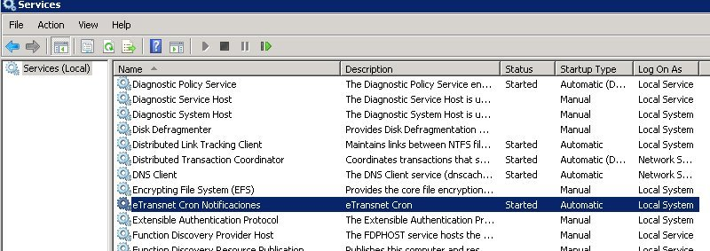
Pondremos en marcha el servicio en forma automática ya que si se reinicia el servidor, el servicio ha de volver a iniciarse automáticamente.

Monitorización
Desde el EventViewer podemos monitorizar todos los eventos o errores relacionados con el servicio instalado.
Los eventos se guardan en la carpeta MyNewLog

